附件一：
“书香常州”读书活动操作说明
“书香常州”读书活动打开网页的速度很慢，这是由于网站规划中一些不合理行为造成的。在打开网页时，请大家耐心等待。
1．登录“书香常州”读书平台。“书香常州”读书平台的网址为
http://www.chineseall.cn/org/mainOrgIndex.action?org.id=6356
此网址也可通过我校网站首页右上角【书香常州】链接到达。
2．打开网页后，在网页右侧有一个搜索栏，如下图所示：
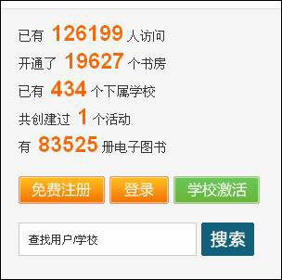

3．在【查找用户/学校】处输入“东青实验学校”，单击【搜索】按钮。
4．在打开的新网页上找到我们学校，单击“学校”下面的“东青实验学校”（不要用小学部的那个），如下图所示：

此时将继续打开我们学校在“书香常州”上的首页，在右边有个“用户登录”，输入用户名和密码，单击【登录】按钮登录。如下图所示：


如要注册新用户，在上图中单击【免费注册】进行注册。
5．登录后自行摸索开展读书活动。
〖友情提醒〗
①网站上纯网页格式的电子书不需要安装阅读器，直接可以打开阅读。PDF格式的电子书需要安装阅读插件和阅读器，第一次阅读时网站会提示安装信息，点击同意下载安装即可，同一台电脑只需要安装一次。
②完成系统任务。登录后在打开网页的右侧，有一个管理中心，如下图所示：
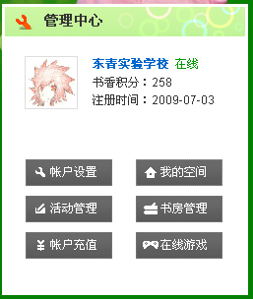
单击【我的空间】或【书房管理】，会新打开一张网页——某某某的书房，在这张网页的上方中间，会提示系统任务，如下图所示：

去做这个系统任务，会获得10分积分；做好后还会有一个系统任务——找到自己的学校，可获得20分积分。以后还会有别的系统任务，记得要去做哦。完成系统任务在增加积分上是很合算的哦！
单击【我的空间】或【书房管理】，在新打开一张网页——某某某的书房的同时，还会弹出一张网页——庆祝祖国60华诞，在这张网页中，可输入对祖国的祝福，不论字数多少，送出祝福后，均能增加30分积分。
“庆祝祖国60华诞”这张网页也可能被浏览器阻挡，这时在浏览器地址栏下方有提示“阻止了一个弹出窗口。要查看此弹出窗口或其他选项，请单击此处…”，如下图所示：
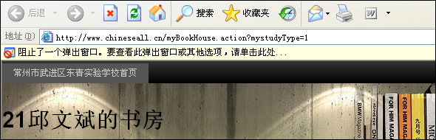

右击这个提示，会显示下图所示的界面：
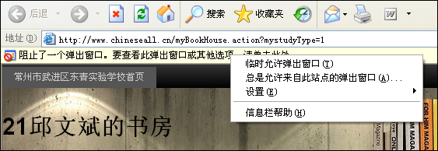
单击“总是允许来自此站点的弹出窗口”，“庆祝祖国60华诞”那张网页就会弹出；并且，本台计算机以后就不会阻止“庆祝祖国60华诞”那张网页的弹出了。

③收藏图书。在登录后的首页左上方有阅览室，


进入阅览室，查找到任何一本图书，点击这个图书，会打开一个新页面，在页面的上方中间位置，会看到“在线阅读”的文字，在其左下方有“收藏”，单击这个“收藏”，可以收藏图书。


④发表书评。同上面的收藏图书，在看到“在线阅读”的页面，在此页面的最下方，可以发表书评。
⑤上传作品。
首先，作品是上传在某个读书活动中的。
选择某个读书活动。就我校师生、家长而言，可在登录后打开的网页上，看到两个读书活动：一个是“我爱我的祖国——‘书香江苏•网上主题读书’活动”；还有一个是“书香常青藤——东青实验学校2009冬季网络读书活动”。单击其中任意一个读书活动标题，然后单击新打开的网页右侧的【我要报名】，参加这个读书活动。以后就可以通过【上传作品】上传作品了。如下图：

请我校师生、家长将创作的作品分别上传到“我爱我的祖国——‘书香江苏•网上主题读书’活动”和“书香常青藤——东青实验学校2009冬季网络读书活动”中。

开展这次读书活动，一要读书，二要增加积分。如何增加积分，请见附件二（也可查阅网站上“快速增加积分”的有关规定）。

东青实验学校
信息装备处
2009年12月14日

